1. **Objetivo**

Permitir que seja realizado o cadastro de clientes.

O cadastro do cliente deve ser realizado entre 2:00 a 2:30 minutos sem nenhuma interrupção[1]. Caso houver interrupções o tempo final estará relacionado ao tempo que a interrupção levara para ser resolvida.

1. **Campos**

* Bairro: Informar o Bairro onde o cliente reside

Permitir que seja pesquisado.

Cadastro automático do bairro caso ele não exista

Campo deve ser auto completado

* Complemento: Informar o complemento do endereço para fins de entrega de mercadorias

Será permitido passar em brando nesse campo.

* Cidade: Informar a cidade onde o cliente reside

Campo auto completado

Permitir realizar a pesquisa

Cadastro automático

* CEP: Informar o CEP do endereço do cliente

Campo com a mascara do CEP.

Somente permitir digitar números

* Estado: Informa o estado onde o cliente reside

Campo auto completado

Permite que seja realizado a pesquisa do estado

Não deve possuir cadastro automático

* Profissão: Informar a profissão do cliente

Campo auto completado

Permitir a pesquisa

Cadastro automático

* Observação: Informar observações do cliente

Campo que permite incluir textos longos

* Agendamento on-line: Permite que seja realizado o agendamento on-line do cliente
  + E-mail: e-mail para acesso ao serviço de agendamento
  + Senha: senha para acesso ao serviço de agendamento
  + Ativar/Desativar: permite ativar ou desativar o agendamento on-line para esse cliente.
* Código: Informar o código do cliente.

Caso não seja informado será gerado um código automático.

Esse campo será utilizado para pesquisar os clientes cadastrados.

|  |  |  |  |
| --- | --- | --- | --- |
| Código | Código do cliente | Numérico | 6 |
| Pode ser informado pelo usuário, caso não seja informado será gerado automaticamente pelo sistema. | | | |

|  |  |  |  |
| --- | --- | --- | --- |
| Nome | Nome do cliente | Alfanumérico | 60 |
| Não deve ser auto complemento.  Não será permitido passar em branco nesse campo  Será permitido informar nomes já cadastrados no DB | | | |

|  |  |  |  |
| --- | --- | --- | --- |
| Data de nascimento | Data de nascimento do cliente | Data | 8 |
| Campo deve estar em branco.  Será permitido deixar esse campo em branco  Exibir um calendário lateral para que seja informada a data. | | | |

|  |  |  |  |
| --- | --- | --- | --- |
| Logradouro | Logradouro do cliente | Alfanumérico | 40 |
| Não será permitido pesquisar o logradouro  Caso a rua não esteja cadastrada efetuar o cadastro automático  Campo deve ser auto completado | | | |

|  |  |  |  |
| --- | --- | --- | --- |
| Número | Informar o número do logradouro | Alfanumérico | 10 |
| Será um complemento do endereço para fins de entrega de mercadorias | | | |

|  |  |  |  |
| --- | --- | --- | --- |
|  |  |  |  |
|  | | | |

|  |  |  |  |
| --- | --- | --- | --- |
| Foto | Foto do cliente | Imagem |  |
| Deve ser capturada com uma webcam.  <Ver as dimensões da foto>  Dever ter um botão para excluir ou capturar a uma nova foto  <Ver possibilidade de manter um históricos das fotos>  Botão capturar somente estar habilitado se tiver uma webcam configurada  Botão excluir somente estar habilitado se tiver uma foto já cadastrada.  <Ver possibilidade de carregar uma foto já salva em algum diretório> | | | |

|  |  |  |  |
| --- | --- | --- | --- |
| MSN | MSN do cliente | Alfanumérico | 100 |
| Validar o campo MSN com expressões regulares | | | |

1. Botões

* Salvar: Salvar o cadastro do cliente.
* Excluir: Excluir o cadastro do cliente. Habilitado somente quando for uma alteração do cadastro.
* Fechar: Fecha a tela de cadastro de clientes.

1. Protótipo da tela

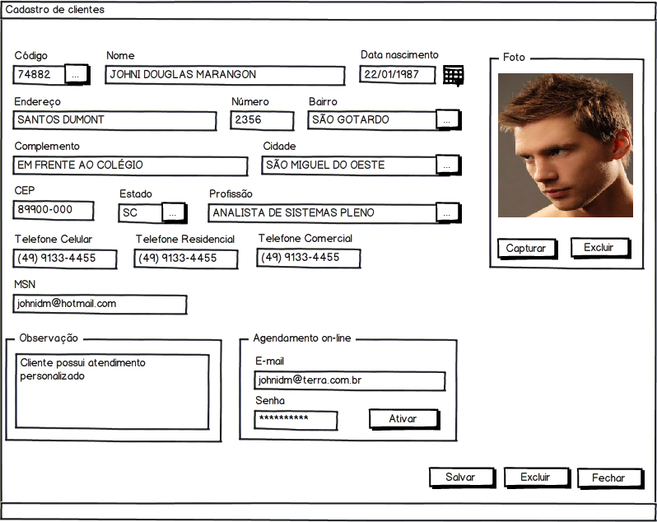

1. Analise de sugestões:

Incluir uma lista de telefones para contato com o cliente(INCLUIR UM CAMPO DE CONTATO, QUE TIPO DE TELEDONE QUE É – RESIDENCIAL, CELULAR, TRABALHO)

Campo para observação.

Botão para enviar um e-mail

Cadastro de dados de acesso ao agendamento pelo site.

Incluir foto

Imprimir a ficha cadastral

Como ficou conhecendo – indicação

Estado civil

Montar um perfil do cliente

Manter um cadastro de pontos

Campos para a primeira parte do cadastro - Código, Nome, nascimento, endereço, sexo, Data do cadastro, CAMPO OBSERVAÇAO, PROFISSAO, e-mail senha para acesso ao site.

1. Entendesse por interrupção qualquer obstáculo que impeça ou atrase o andamento do cadastro.

   Ex: Cliente não se lembra do endereço correto.